analise e desenvolvimento de sistemas

Margareth clarinda carvalho aliendres

projeto integrado ii

Brasília
2022

Margareth clarinda carvalho aliendres

projeto integrado ii
.

Trabalho de portfólio apresentado como requisito parcial para a obtenção de média semestral.

Orientadora: Profa. Luana Gomes de Souza

Brasília
2022

SUMÁRIO
1 INTRODUÇÃO 3
2 DESENVOLVIMENTO 4
2.1 Lógica Computacional 4
2.2 Engenharia de Software 5
2.3 Modelagem de Dados 5
2.4 Algoritmos e Programação Estruturada 5
2.5 Análise e Modelagem de Sistemas 5
REFERÊNCIAS 9

INTRODUÇÃO
Este projeto Integrado II é muito importante pois nesse momento podemos colocar em prática o conteúdo exposto ao longo do semestre, contribuindo para melhor assimilação do conteúdo.
Será abordado assuntos de todas as disciplinas do semestre vigente, que são Lógica Computacional onde foi realizada uma tarefa de teoria de conjuntos, Engenharia de Software foi realizada uma tarefa sobre TDD, Modelagem de Dados foi realizada uma tarefa sobre banco de dados relacional e sobre a CASE MySQL Workbench, Algoritmos e Programação Estruturada que foi realizado um projeto, e por último Análise e Modelagem de Sistemas com as definições de encapsulamento, herança, agregação e composição.

DESENVOLVIMENTO

lógica computacional
Após a análise do total de entrevistados, foi concluído que do total dos 13.500 entrevistados, 9.800 plantam uma das três espécies, 3.700 não plantam nenhuma das três espécies, 6.700 plantam arroz ou banana, mas não plantam uvas, e 300 plantam somente uvas.

Tarefa 1: Nesse ano de eleições, os candidatos a presidente estão apresentando seus programas de governo. Um desses programas é sobre a agricultura familiar. É bem interessante, vamos analisar a sua experiência. Ele fez uma experiência com 13.500 agricultores e verificou-se que: • 7.000 plantam arroz; • 4.100 plantam banana; • 3.100 plantam uva; • 2.100 plantam arroz e banana; • 1.400 plantam arroz e uva; • 1000 plantam banana e uva; • 400 plantam arroz, banana e uva. Tendo essas informações, vamos responder com a lógica:

a) Quantos plantam pelo menos uma das três espécies? 3.700

b) Quantos não plantam nenhuma das três espécies? 9.800

c) Quantos plantam arroz ou banana, mas não plantam uvas? 6.700

d) Quantas plantam apenas uvas? 300

engenharia de software
Durante o desenvolvimento do Software tem a possibilidade de usar várias metodologias para melhorar a qualidade entre outros benefícios. O TDD que é uma metodologia de desenvolvimento orientado a testes, faz com que o teste deixe de ser a última etapa passando para a primeira etapa.
Usando a metodologia TDD primeiramente escreve o teste antes do código de cada funcionalidade, e este teste falhará após ser rodado. O segundo passo é escrever o código de cada funcionalidade e rodar o teste novamente, que por sua vez este passará.

Tarefa 2: O teste de software geralmente faz parte da última etapa na construção de um programa, visando encontrar defeitos/erros. No entanto, existe uma prática que faz a inversão, o teste passa a uma das primeiras etapas. Sobre o desenvolvimento orientado a testes – TDD (Test Driven Development), explique com suas palavras o funcionamento e as etapas que estão presentes nesta prática.
Primeiramente escreve o teste antes do código de cada funcionalidade, e este teste falhará após ser rodado. O segundo passo é escrever o código de cada funcionalidade e rodar o teste novamente, que por sua vez este passará.

modelagem de dados
Para ter sucesso nas aplicações o sistema tem que ser muito bem estruturado, e uma das etapas primordiais nesse processo é a modelagem do banco de dados, e a ferramenta escolhida melhora a produtividade e a melhor fidelidade na criação desta modelagem.
“A abordagem relacional, segundo Abreu e Machado (2009), parte do princípio que as informações em uma base de dados podem ser consideradas como relações matemáticas e que devem ser representadas em formas de tabelas. Os autores também destacam as principais vantagens da abordagem relacional: • Independência total dos dados; • Visão múltipla dos dados; • Melhor comunicação entre analistas e usuários comuns; • Redução e melhor gerenciamento do tempo de desenvolvimento e de manutenção; • Melhor segurança dos dados; • Maior agilidade no gerenciamento da informação.”

De acordo com a cardinalidade existem 3 tipos principais de relacionamentos entre as entidades.
RELACIONAMENTOS UM PARA MUITOS
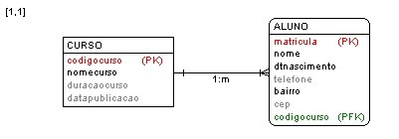
RELACIONAMENTOS MUITOS PARA MUITOS
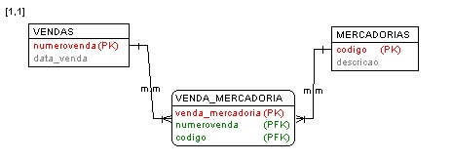

RELACIONAMENTOS UM PARA UM
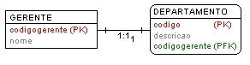

As ferramentas Case ajudam na criação dos modelos entidades relacionamento, na criação do modelo relacional, disponibiliza funcionalidade de criação de dicionário dos dados, disponibiliza funcionalidades de criação de scripts de geração de banco de dados para tecnologias SGBs, e também possibilita a engenharia reversa.
A ferramenta MySQL Workbench é uma ferramenta case e também de administração e manipulação de banco, ela é sem custo, é usada para banco de dados MySQL, multiplataforma, é uma ferramenta que se conecta ao MySQL server mesmo estando em outro lugar, em outro servidor. E unificada para arquitetos de bancos de dados, desenvolvedores e DBAs. Fornece modelagem de dados, engenharia reversa, desenvolvimento de SQL e ferramentas de administração para configuração de servidor, administração de usuário e backup, etc.

Tarefa 3: O Modelo de Entidade-Relacionamentos (MER) foi desenvolvido para aperfeiçoar o projeto do banco de dados, sendo largamente utilizado apesar de ter sido elaborado na década 70, continua sendo a principal técnica para consolidar um banco de dados através do mapeamento dos dados necessários para refletir as necessidades de requisitos de um sistema. Indique uma ferramenta CASE que permite a criação de um MER para um projeto de banco de dados relacional e explique as principais vantagens desta abordagem, inclusive, explanando sobre o grau de relacionamento ou de cardinalidade entre as tabelas. Como base de conhecimento para o desenvolvimento dessa atividade poderá utilizar o livro didático do autor Werlich (2018), unidade 2, seção 2, Modelagem de Dados.

Algoritmos e Programação Estruturada
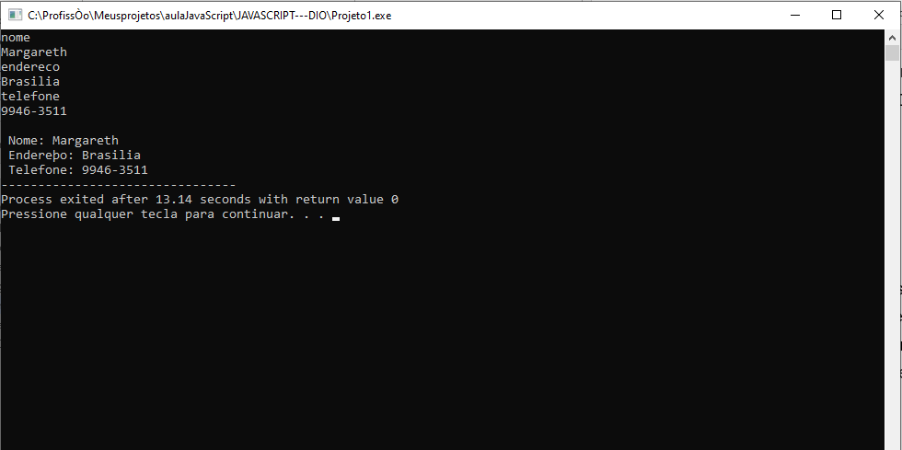

Tarefa 4: Em Algoritmos e Programação Estruturada, temos a busca pela facilitação da compreensão de programas através do número restrito de mecanismos de controle da execução de programas. Faça um programa na linguagem C, utilizando qualquer compilador, em que peça como entrada, seu nome, endereço e telefone, por fim, exiba esses dados na tela.

análise e modelagem de sistemas
A modelagem de sistemas ajuda o analista a entender a funcionalidade do sistema e os modelos são usados para comunicação com os clientes. Essa linguagem de UML é utilizada durante a engenharia de requisitos.

Tarefa 5: O diagrama de classes da UML é um diagrama estrutural, que tem como objetivo principal ilustrar graficamente a estrutura do software, em níveis mais e menos abrangentes. Além disso, o diagrama de classes mostra como se dá a interligação entre os componentes da estrutura do sistema. Para compreender o diagrama de classes, é preciso entender os relacionamentos entre as classes que poderão ser representadas no diagrama de classes e objetos. Sabendo disso, explique os relacionamentos listados a seguir:

- Encapsulamento: É o fundamento no qual buscamos fazer com que detalhes/atributos internos de uma classe permaneçam ocultos para outros objetos.

- Herança: É o que permite que classes compartilhem atributos e métodos através de hierarquia de classes. Ou seja, é a capacidade que instâncias de uma classe filha ou Subclasse de
acessar dados e procedimentos ou métodos associados com uma Classe Parente ou Superclasse.

- Agregação: Uma agregação é um tipo especial de associação na qual objetos são montados ou configurados para criar um objeto mais complexo. É uma adição/complemento do que já existe, se for retirado esse complemento a classe continua existindo.

- Composição: É uma agregação onde uma classe que está contida na outra "vive" e constitui a outra. Se o objeto da classe que contém for destruído, as classes da agregação de composição serão destruídas juntamente, já que as mesmas fazem parte da outra.

CONCLUSÃO
Durante a realização deste projeto foi apresentada soluções ao que foi solicitado para cada disciplina, desde teorias até a realização de um projeto na linguagem em C.

REFERÊNCIAS
SOBRENOME, Nome do autor. Título da obra. Edição. Cidade: Editora, Ano de Publicação.
Coordenação de Aperfeiçoamento de Pessoal de Nivel Superior(CAPES). Orientação Capes: Combate ao plagio 2011. Disponível em https://www.capes.gov.br/images/stories/download/diversos/OrientacoesCapes_CombateAoPlagio.pdf - Acesso em 22/08/2019
DEMO, Pedro. Metodologia do conhecimento científico. São Paulo: Atlas, 1999.
______. Pesquisa: princípio científico e educativo. 6. ed. São Paulo: Cortez, 2000.
UNIVERSIDADE FEDERAL DO PARANÁ. Biblioteca Central. Normas para apresentação de trabalhos. 2. ed. Curitiba: UFPR, 1992. v. 2.

